DIGITALIZACIJA ORIJENTALNE ZBIRKE ARHIVA HRVATSKE AKADEMIJE ZNANOSTI I UMJETNOSTI

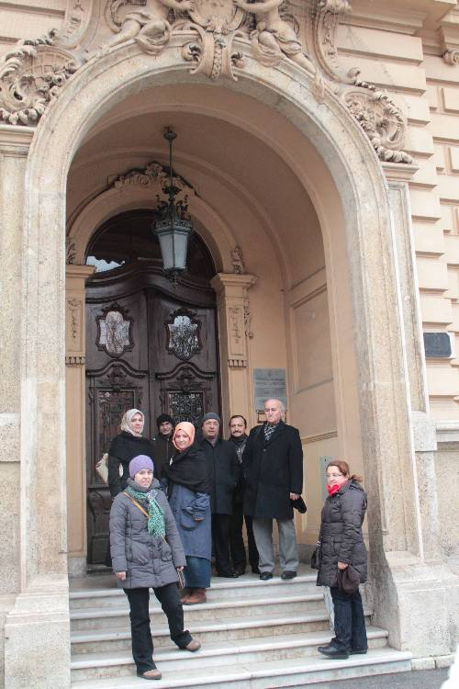

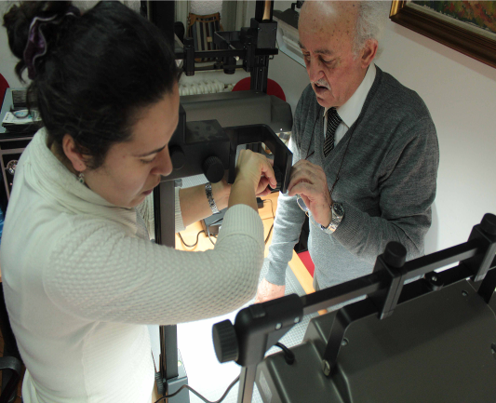
U okviru Projekta rekonstrukcije kulturnog nasljeđa na Balkanu, koji zajednički provode Institut Yunus Emre i Turska središnja banka, 15. siječnja 2014. u Zagrebu je potpisan Protokol o suradnji Instituta i Hrvatske akademije znanosti i umjetnosti. Protokolom koji je u ime Akademije potpisao glavni tajnik akademik Pavao Rudan, a u ime Instituta njegov potpredsjednik prof. dr. Şeref Ateş, predviđeno je digitalno snimanje svih 2 100 kodeksa Orijentalne zbirke Akademijina Arhiva, koji sadržavaju 3 300 djela na arapskom, osmanskom turskom i perzijskom jeziku. Za digitalizacijom će slijediti objavljivanje već pripremljenog kataloga arapskih djela, te priprema i objavljivanje kataloga osmanskih i perzijskih djela. Katalozi će se tiskati na hrvatskom i turskom jeziku.
Ubrzo nakon potpisivanja Protokola, 27. siječnja u Zagreb je iz Turske stigla deveteročlana ekipa stručnjaka i tehničara koju je predvodio umirovljeni ravnatelj istanbulske Knjižnice Süleymaniye dr. Nevzat Kaya.

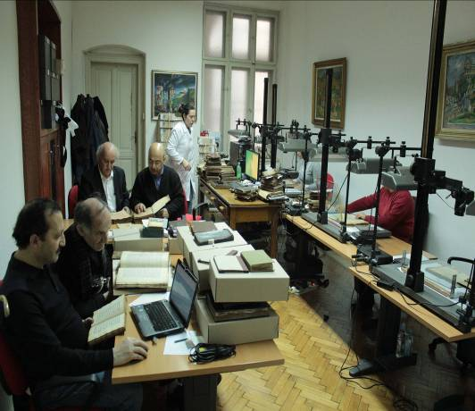
Za manje od mjesec dana vrlo intenzivnog rada oni su s pomoću četiri kamere snimili sve kodekse Orijentalne zbirke, a usto i zbirku od 770 osmanskih isprava. Istodobno su obavili i sve pripremne radnje za izradu kataloga. Osim digitalnih snimaka, prije odlaska su Arhivu darovali i jednu kameru sa stalkom.

Odnosi s javnošću HAZU

Ni/ni

